**骆驼（羊驼）遗传资源系统调查表**

**表1 骆驼（羊驼）遗传资源概况表**

省级普查机构：

|  |  |  |  |  |  |  |  |  |  |  |
| --- | --- | --- | --- | --- | --- | --- | --- | --- | --- | --- |
| 品种（类群）名称 | |  | | | | 其他名称 | |  | | |
| 品种类型 | | 地方品种□ 引入品种□ | | | | | | | | |
| 品种来源及形成历史 | |  | | | | | | | | |
| 中心产区 | |  | | | | | | | | |
| 分布区域 | |  | | | | | | | | |
| 群体数量（峰） | |  | | 其中 | | 种公驼（峰） | | |  | |
| 种母驼（峰） | | |  | |
| 自然生态条件 | 地貌、海拔  与经纬度 |  | | | | | | | | |
| 气候类型 |  | | | | | | | | |
| 气温 | 年最高 |  | | 年最低 | |  | | 年平均 |  |
| 年降水量 |  | | | | | | | | |
| 无霜期 |  | | | | | | | | |
| 水源土质 |  | | | | | | | | |
| 耕地及草地面积 |  | | | | | | | | |
| 主要农作物、饲草料种类及生产情况 |  | | | | | | | | |
| 消长形势 | |  | | | | | | | | |
| 分子生物学测定 | |  | | | | | | | | |
| 品种评价 | |  | | | | | | | | |
| 资源保护情况 | |  | | | | | | | | |
| 开发利用情况 | |  | | | | | | | | |
| 饲养管理情况 | |  | | | | | | | | |
| 疫病情况 | |  | | | | | | | | |

填表人（签字）： 电话： 日期： 年 月 日

**表2 骆驼（羊驼）体型外貌个体登记表**

地点： 省（区、市） 市（州、盟） 县（区、市、旗） 乡（镇） 村

场名： 联系人： 联系方式：

品种（类群）名称： 性别：公□ 母□

|  |  |  |  |  |  |
| --- | --- | --- | --- | --- | --- |
| 个体（序）号 | |  | | 月龄 |  |
| 毛色 | 棕色□ 紫红□ 杏黄□ 灰白□ 白色□ 红色□ 花色□ 黑色□  淡黄褐色□ 其它□ | | | | |
| 体质 | 粗糙紧凑型□ 细致紧凑型□ 结实型□ | | | | |
| 结构 | 匀称□ 不匀称□  长躯□ 短躯□  重心位点：靠前□ 靠后□ | | | | |
| 头 | 头：大□ 中□ 小□  眼：大□ 中□ 小□ 眼球突出□  嘴唇形状：大□ 中□ 小□ 灵活□ | | | | |
| 颈 | 颈：长□ 短□ 弯曲度□  头颈结合情况：  颈肩结合情况：  肌肉发育： | | | | |
| 躯干 | 鬐甲 | | 鬐甲：宽□ 窄□ | | |
| 胸 | | 宽□ 中□ 窄□ 深□ 中□ 浅□ | | |
| 驼峰 | | 形状：大□ 小□ 适中□  双峰直□ 前直后倒□ 后直前倒□  左右峰□：前左后右□ 后左前右□ 双峰左倒□ 双峰右倒□ | | |
| 尻 | | 平□ 斜□ | | |
| 四肢 | 前肢势 | | 前望正肢势□ 侧望正肢势□ 不正肢势□ | | |
| 后肢势 | | 后望正肢势□ 侧望正肢势□ 不正肢势□ | | |
| 掌（驼） | | 大□ 小□ 厚□ 薄□ 前后比例□ | | |
| 肌腱 | 肌肉：丰满□ 适中□ 欠丰满□  腱及韧带：良□ 中□ 不良□ | | | | |
| 外生殖器官 | 发育正常□  生殖缺陷：单睾□ 隐睾□ 阴门闭合不全□ | | | | |
| 其他典型外貌特征 |  | | | | |

填表人（签字）： 电话： 日期： 年 月 日

**表3骆驼（羊驼）体型外貌群体特征表**

地点： 省（区、市） 市（州、盟） 县（区、市、旗） 乡（镇） 村

场名： 联系人： 联系方式：

品种（类群）名称： 调查群体数： 公： 母：

|  |  |
| --- | --- |
| 毛色描述 |  |
| 体质描述 |  |
| 体型外貌特征描述 |  |

填表人（签字）： 电话： 日期： 年 月 日

# 表4 骆驼（羊驼）体尺体重登记表

地点: 省（区、市） 市（州、盟） 县（区、市、旗） 乡（镇） 村

场（户）名： 联系人： 联系方式：

品种（类群）名称： 性别：公□ 母□

|  |  |  |  |  |  |  |  |  |  |  |  |  |  |  |  |
| --- | --- | --- | --- | --- | --- | --- | --- | --- | --- | --- | --- | --- | --- | --- | --- |
| 序号 | 个体号 | 月龄 | 体重（kg） | 体长（cm） | 体高 （cm) | 胸围 （cm) | 管围 （cm) | 体长  指数  （%） | 胸围  指数  （%） | 管围  指数  （%） | 前峰高（cm） | 前峰宽（cm） | 后峰高（cm） | 后峰宽（cm） | 峰距（cm） |
|  |  |  |  |  |  |  |  |  |  |  |  |  |  |  |  |
|  |  |  |  |  |  |  |  |  |  |  |  |  |  |  |  |
|  |  |  |  |  |  |  |  |  |  |  |  |  |  |  |  |
|  |  |  |  |  |  |  |  |  |  |  |  |  |  |  |  |
|  |  |  |  |  |  |  |  |  |  |  |  |  |  |  |  |
|  |  |  |  |  |  |  |  |  |  |  |  |  |  |  |  |
|  |  |  |  |  |  |  |  |  |  |  |  |  |  |  |  |
|  |  |  |  |  |  |  |  |  |  |  |  |  |  |  |  |
|  |  |  |  |  |  |  |  |  |  |  |  |  |  |  |  |
|  |  |  |  |  |  |  |  |  |  |  |  |  |  |  |  |
| 平均数±标准差 | | |  |  |  |  |  |  |  |  |  |  |  |  |  |

填表人（签字）： 电话： 日期： 年 月 日

**表5 骆驼（羊驼）生长发育性能登记表**

地点： 省（区、市） 市（州、盟） 县（区、市、旗） 乡（镇） 村

场名： 联系人： 联系方式：

品种（类群）名称： 性别：公□ 母□

测定月龄：初生□ 3月龄□ 12月龄□

|  |  |  |
| --- | --- | --- |
| 序号 | 个体号 | 测定阶段体重  （kg） |
|  |  |  |
|  |  |  |
|  |  |  |
|  |  |  |
|  |  |  |
|  |  |  |
|  |  |  |
|  |  |  |
|  |  |  |
|  |  |  |
|  |  |  |
|  |  |  |
|  |  |  |
|  |  |  |
|  |  |  |
|  |  |  |
|  |  |  |
|  |  |  |
|  |  |  |
|  |  |  |
| 平均数±标准差 | |  |

填表人（签字）： 电话： 日期： 年 月 日

**表6 骆驼（羊驼）屠宰性能登记表**

地点： 省（区、市） 市（州、盟） 县（区、市、旗） 乡（镇） 村

场（户）名： 联系人： 联系方式：

品种（类群）名称： 性别：公□ 母□

|  |  |  |  |  |  |  |  |  |  |  |
| --- | --- | --- | --- | --- | --- | --- | --- | --- | --- | --- |
| 序号 | 个体号 | 月龄 | 宰前活重（kg） | 胴体重（kg） | 净肉重（kg） | 骨重  （kg） | 驼峰重（kg） | 肉骨峰比  (%) | 驼掌重（kg） | 屠宰率  (%) |
|  |  |  |  |  |  |  |  |  |  |  |
|  |  |  |  |  |  |  |  |  |  |  |
|  |  |  |  |  |  |  |  |  |  |  |
|  |  |  |  |  |  |  |  |  |  |  |
|  |  |  |  |  |  |  |  |  |  |  |
|  |  |  |  |  |  |  |  |  |  |  |
|  |  |  |  |  |  |  |  |  |  |  |
| 平均数±标准差 | | |  |  |  |  |  |  |  |  |
| 备注 | | |  | | | | | | | |

注：在备注中描述来源、饲养方式、饲料组成及营养水平。

填表人（签字）： 电话： 日期： 年 月 日

**表7 骆驼（羊驼）产乳性能登记表**

地点： 省（区、市） 市（州、盟） 县（区、市、旗） 乡（镇） 村

场名： 联系人： 联系方式：

品种（类群）名称：

|  |  |  |  |  |  |  |  |  |  |  |
| --- | --- | --- | --- | --- | --- | --- | --- | --- | --- | --- |
| 序号 | 月龄 | 胎次 | 产驼日期 | 泌乳期（d） | 产乳量（kg） | 日产  奶量（kg） | 乳成分 | | | |
| 乳脂率  (%) | 乳蛋白率  (%) | 干物质(%) | 乳糖  (%) |
|  |  |  |  |  |  |  |  |  |  |  |
|  |  |  |  |  |  |  |  |  |  |  |
|  |  |  |  |  |  |  |  |  |  |  |
|  |  |  |  |  |  |  |  |  |  |  |
|  |  |  |  |  |  |  |  |  |  |  |
|  |  |  |  |  |  |  |  |  |  |  |
|  |  |  |  |  |  |  |  |  |  |  |
|  |  |  |  |  |  |  |  |  |  |  |
|  |  |  |  |  |  |  |  |  |  |  |
|  |  |  |  |  |  |  |  |  |  |  |
|  |  |  |  |  |  |  |  |  |  |  |
|  |  |  |  |  |  |  |  |  |  |  |
|  |  |  |  |  |  |  |  |  |  |  |
|  |  |  |  |  |  |  |  |  |  |  |
|  |  |  |  |  |  |  |  |  |  |  |
|  |  |  |  |  |  |  |  |  |  |  |
|  |  |  |  |  |  |  |  |  |  |  |
|  |  |  |  |  |  |  |  |  |  |  |
|  |  |  |  |  |  |  |  |  |  |  |
|  |  |  |  |  |  |  |  |  |  |  |
| 平均数±标准差 | | | |  |  |  |  |  |  |  |

填表人（签字）： 电话： 日期： 年 月 日

**表8 骆驼（羊驼）毛用性能登记表**

地点： 省（区、市） 市（州、盟） 县（区、市、旗） 乡（镇） 村

场名： 联系人： 联系方式：

品种（类群）名称：

|  |  |  |  |  |  |  |  |  |
| --- | --- | --- | --- | --- | --- | --- | --- | --- |
| 序号 | 个体号 | 月龄 | 年产毛量  （kg） | 含绒率  （%） | 绒细度  （μm） | 绒厚度（mm） | 颜色 | |
| 体毛颜色 | 长毛颜色 |
|  |  |  |  |  |  |  |  |  |
|  |  |  |  |  |  |  |  |  |
|  |  |  |  |  |  |  |  |  |
|  |  |  |  |  |  |  |  |  |
|  |  |  |  |  |  |  |  |  |
|  |  |  |  |  |  |  |  |  |
|  |  |  |  |  |  |  |  |  |
|  |  |  |  |  |  |  |  |  |
|  |  |  |  |  |  |  |  |  |
|  |  |  |  |  |  |  |  |  |
|  |  |  |  |  |  |  |  |  |
|  |  |  |  |  |  |  |  |  |
|  |  |  |  |  |  |  |  |  |
|  |  |  |  |  |  |  |  |  |
|  |  |  |  |  |  |  |  |  |
|  |  |  |  |  |  |  |  |  |
|  |  |  |  |  |  |  |  |  |
|  |  |  |  |  |  |  |  |  |
|  |  |  |  |  |  |  |  |  |
|  |  |  |  |  |  |  |  |  |
| 平均数±标准差 | | |  |  |  |  |  |  |

填表人（签字）： 电话： 日期： 年 月 日

**表9 骆驼运动性能登记表**

地点： 省（区、市） 市（州、盟） 县（区、市、旗） 乡（镇） 村

场名： 联系人： 联系方式：

品种（类群）名称：

|  |  |  |  |  |  |  |  |  |  |
| --- | --- | --- | --- | --- | --- | --- | --- | --- | --- |
| 序号 | 性别 | 月龄 | 赛事项目名称 | 距离 | 举行  时间 | 赛事级别 | 比赛名次 | 赛事  成绩 | 场地描述 |
|  |  |  |  |  |  |  |  |  |  |
|  |  |  |  |  |  |  |  |  |  |
|  |  |  |  |  |  |  |  |  |  |
|  |  |  |  |  |  |  |  |  |  |
|  |  |  |  |  |  |  |  |  |  |
|  |  |  |  |  |  |  |  |  |  |
|  |  |  |  |  |  |  |  |  |  |
|  |  |  |  |  |  |  |  |  |  |
|  |  |  |  |  |  |  |  |  |  |
|  |  |  |  |  |  |  |  |  |  |
|  |  |  |  |  |  |  |  |  |  |
|  |  |  |  |  |  |  |  |  |  |
|  |  |  |  |  |  |  |  |  |  |
|  |  |  |  |  |  |  |  |  |  |
|  |  |  |  |  |  |  |  |  |  |
|  |  |  |  |  |  |  |  |  |  |
|  |  |  |  |  |  |  |  |  |  |
|  |  |  |  |  |  |  |  |  |  |
|  |  |  |  |  |  |  |  |  |  |
|  |  |  |  |  |  |  |  |  |  |
|  |  |  |  |  |  |  |  |  |  |

填表人（签字）： 电话： 日期： 年 月 日

**表10 骆驼（羊驼）繁殖性能登记表**

地点： 省（区、市） 市（州、盟） 县（区、市、旗） 乡（镇） 村

场名： 联系人： 联系方式：

品种（类群）名称： 调查数量： 公： 母：

|  |  |  |  |  |  |
| --- | --- | --- | --- | --- | --- |
| 母驼 | 性成熟月龄 | | |  | |
| 初配月龄 | | |  | |
| 发情季节 | | |  | |
| 发情周期（d） | | |  | |
| 妊娠期（d） | | |  | |
| 繁殖成活率（%） | | |  | |
| 公驼 | 性成熟月龄 | | |  | |
| 初配月龄 | | |  | |
| 配种方式 | 本交□ | 公母比例 |  |
| 人工  授精  □ | 采精量（ml） |  |
| 精子密度  （亿/ml） |  |
| 精子活力（%） |  |
| 畸形率（%） |  |
| 利用年限（a） | | |  | |

填表人（签字）： 电话： 日期： 年 月 日

**表11 骆驼（羊驼）遗传资源影像材料**

地点： 省（区、市） 市（州、盟） 县（区、市、旗） 乡（镇） 村

场名： 联系人： 联系方式：

|  |  |
| --- | --- |
| 成年公驼左侧照片 | 成年公驼右侧照片 |
| 成年公驼正前方照片 | 成年公驼正后方照片 |
| 群体照片 1 | 群体照片 2 |
| 成年母驼左侧照片 | 成年母驼右侧照片 |
| 成年母驼正前方照片 | 成年母驼正后方照片 |
| 视频资料1 | 视频资料2 |

注：每个品种要有成年公、成年母左侧、右侧、前方、后方标准照片，并提供原生态群体照片2张.

拍照人（签字）： 电话： 日期： 年 月 日

**骆驼（羊驼）遗传资源系统调查表填表说明**

## 一、骆驼（羊驼）遗传资源概况表

此表由该品种分布地的省级普查机构组织有关专家填写。

1.品种（类群）名称：按《国家畜禽遗传资源品种名录（2021年版）》和《中国畜禽遗传资源志—马驴驼志》填写，新发现的骆驼遗传资源按有关规定填写。

2.其他名称：填写该品种的曾用名、俗名等。

3.品种类型：根据《国家畜禽遗传资源品种名录（2021年版）》填写地方品种或引入品种。

4.品种来源及形成历史：根据品种类型填写。地方品种填写（原）产地及形成历史；引入品种填写主要的输出国家以及引种历史等。

5.中心产区：该品种在本省的主要分布区域，且存栏量占本省该品种存栏量的20%以上。可填写至县级。

6.分布区域：按照2021年普查结果填写。

7.群体数量及种公驼、种母驼：根据2021年普查结果填写，从全国畜禽遗传资源信息系统里导出。

8.自然生态条件：地方品种填写原产地的，分布在原产地之外的地方品种和引入品种填写中心产区的自然生态条件。

（1）地貌：在山地、盆地、丘陵、平原、高原中选择，可多选。

（2）海拔：产区范围内的海拔高度，单位为米（m）。如：××m ~××m。

（3）经纬度：产区范围，东经××°××’~ ××°××’；北纬××°××’~ ××°××’。

（4）气候类型：在热带雨林气候、热带草原气候、热带季风气候、热带沙漠气候、亚热带季风和湿润气候、地中海气候、温带季风气候、温带海洋性气候、温带大陆性气候、亚寒带针叶林气候、高原山地气候中选择，可多选。

（5）气温：单位为摄氏度（℃）。

（6）年降水量：正常年年均降水量，单位为毫米（mm）。

（7）无霜期：年均总天数；时间：××—××月。

（8）水源土质：产区流经的主要河流等。

（9）耕地及草地面积。

（10）主要农作物、饲草料种类及生产情况。

9.消长形势：描述近15年数量规模变化，品质性能变化，以及遗传多样性变化情况。

10.分子生物学测定：该品种是否进行过生化或分子遗传学相关测定，如有需要填写测定单位、测定时间和行业公认的代表性结果；如没有可填写无。

11.品种评价：填写该品种遗传特点、优异特性、可供研究开发利用的主要方向。

12.资源保护情况：填写该品种是否制定保种和利用计划，是否设有保护区、保种场，如有需要填写具体情况，包括保种场（保护区）名称、级别、群体数量。填写是否建立了品种登记制度，如有，需要填写开始时间和负责单位。

13.开发利用情况：包括但不限于纯繁生产、杂交利用、新品种（系）培育、品种标准（注明标准号），以及产品开发、品牌创建、农产品地理标志等。

14.饲养管理情况：填写管理难易、补饲情况、饲料组成及饲养方式。

15.疫病情况：填写调查该品种原产地或中心产区的流行性传染病和寄生虫病发生情况，以及该品种易感和抗病情况。

### 二、骆驼（羊驼）体型外貌个体登记表

（一）该表为个体实测表，由承担测定任务的保种单位（种驼场）和有关专家填写。无保种场的，需要在该品种（原）产区选择三个及以上有一定空间距离的调查点进行外貌调查。

（二）观测有代表性的成年公骆驼（羊驼）10峰以上、成年母骆驼（羊驼）30峰以上。

（三）具体填写事项

1.毛色、体质（粗糙紧凑型、细致紧凑型、结实型）、结构、头、颈等内容根据实际情况勾选即可。

2.体质类型

（1）粗糙紧凑型：体格高大，外形粗壮，头粗重，鼻梁隆起，嘴粗圆；颈粗壮有力；前躯发育良好，胸深而宽，四肢粗壮有力，蹄大而厚；骨骼粗重，肌肉发达，皮厚，绒毛较粗，粗毛比例较高，保护毛粗而发达，泌乳量较低，驮载量大，速力低，但持久性强。

（2）细致紧凑型：外形轮廓明显，皮下结缔组织不发达。骨骼细而坚固，肌肉坚实有力，皮薄而弹性良好，性情活泼，头小清秀，颜面部血管暴露清晰，嘴尖而细，颈细长。胸深宽度适中，四肢细长，其上筋腱血管清晰可见；被毛纤维柔软，绒层厚密，保护毛细而不发达，泌乳量较高，驮载量与持久力较差，但速力较快。

（3）结实型：体格粗壮，轮廓清晰，结构匀称，肌肉十分发达，性情灵活温驯。头大小适中，眼大有神，颈长而粗，坚强有力；前胸宽深，腹大而圆，腹壁坚实，弹性良好，尻部宽长而不过斜，四肢粗壮，长短适中，关节强大，肢势正确；皮肤致密富有弹性，绒层厚密，绒毛比例较高，保护毛适中；泌乳量较高，驮载量与持久力均好。

3.头部

（1）头：头的大小是以枕骨嵴到鼻端的距离而定。

（2）眼：根据实际情况进行勾选。

（3）嘴唇形状：根据实际情况进行勾选。

4.颈部

（1）颈：根据实际情况进行勾选。

（2）头颈结合情况：根据实际情况进行填写。

（3）颈肩结合情况：根据实际情况进行填写。

（4）肌肉发育：根据实际情况进行填写。

5.躯干

（1）鬐甲：位于前峰之下，肩之上，以胸椎棘突为基础，鬐甲大小根据实际情况进行勾选。

（2）胸：位于颈的后下缘，两侧连在两肩端的下方，与肩端在同一平面。

（3）驼峰：骆驼有前后两峰，位于髫甲之上的叫做前峰，位于腰椎之上的叫做后蜂，一般前峰高而窄，后峰矮而宽。骆驼个体之间，两峰的形状、大小和竖倒情况差别很大。按两峰体积的大小，可分为大、中、小三型。

（4）尻：短而斜近方形，骨盆轴线均较牛马短，肠骨内角覆于荐椎之上，形成明显的弓形突起，两坐骨上脊相距较宽，后躯与其它家畜相比，相应地较小。

6.四肢

（1）前肢势：包括前肢前望正肢势、前肢侧望正肢势和前肢不正肢势，根据外貌特征图例进行勾选。

（2）后肢势：包括后肢后望正肢势、后肢侧望正和后肢不正肢势，根据外貌特征图例进行勾选。

（3）掌：即底部的角质垫，在第二和第三指(耻)骨之下，是适于沙漠运动的机能组织。不同群体其大小各异，根据品种特征勾选实际大小即可。

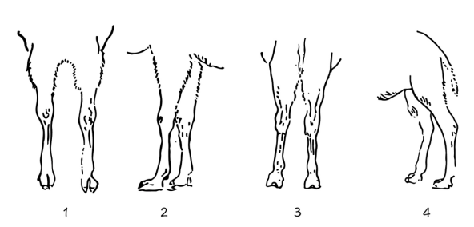

**前肢前望正肢势 前肢侧望正肢势 后肢后望正肢势 后肢侧望正肢势**

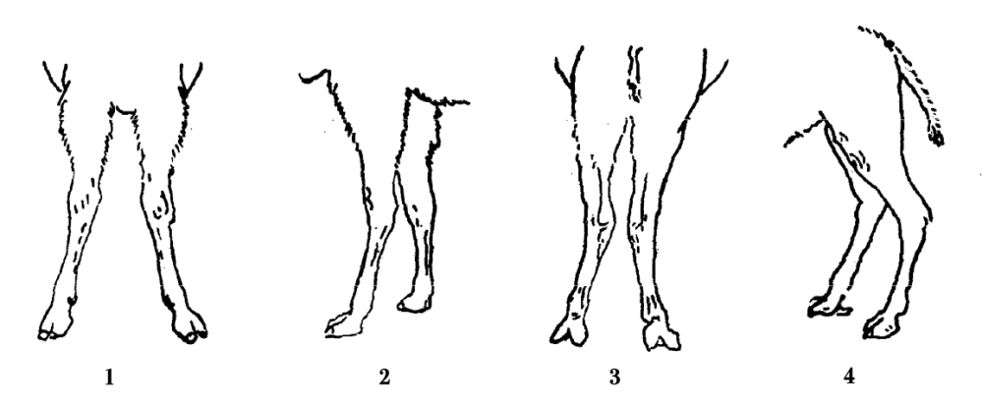

**1、2 前肢不正肢势 3、4后肢不正肢势**

骆驼（羊驼）外貌特征图例

三、骆驼（羊驼）体型外貌群体特征表

（一）该表为群体特征调查汇总表，由承担测定任务的保种单位（种驼场）和有关专家基于但不限于个体登记表，同时结合《中国畜禽遗传资源志—马驴驼志》和实际情况填写。

（二）毛色描述，填写该品种毛色类型及占比。比如，某品种毛色以黄色为基础，约占比70%，由于深浅程度不同分为褐、红、黄、白四种颜色。长粗毛颜色较深，绒毛颜色较浅，刺毛的颜色变化较多。被毛中的绒毛、长粗毛、短粗毛、刺毛颜色基本一致，一般由前驱到后驱、由背部到体侧，颜色逐渐变浅，而腹下毛色较深。骆驼嘴唇、前膝、前管的绒毛以红色为多，个别呈白色或沙毛色。一般毛纤维由尖端到根部一色的较少，多数为两色，个别驼有3~5种颜色，形成多层次颜色特征。毛色多为杏黄色、深黄色、紫红色、黑褐色，少数为白色和灰白色，以杏黄色和棕红色为主。

（三）外貌特征描述内容包括但不限于头、颈、躯干、四肢等。

四、骆驼（羊驼）体尺体重登记表

（一）该表为个体实测表，由承担测定任务的保种单位（种驼场）和有关专家填写。无保种场的，需要在该品种（原）产区选择三个及以上有一定空间距离的调查点进行测定。

（二）测定有代表性的成年公驼10峰以上、成年母驼30峰以上。其中，母驼为空怀个体。无保种场的，每个调查点至少测定成年公驼3峰以上、成年母驼10峰以上。

（三）所有测量结果保留小数点后一位。

（四）具体填写事项，参照双峰驼四项体尺测量部位图。

1.体长：由肩胛关节前面的突起部位起，到坐骨结节后面突起的距离。即由肩端到臀端的距离。

2.体高：由前峰后缘基部(约9-10背椎棘突处)到地面的垂直距离。单峰驼体高，由第三背椎(即驼峰前缘基部、鬐甲)到地面的垂直距离。

3.胸围：双峰驼的胸围，是从前峰后缘基部起向下经过胸底角质垫的中心绕体一周，所成的垂直周径。单峰驼胸围，由第三背椎(即驼峰前缘基部)起向下同样经过胸底角质垫的中心绕体一周。

4.管围：双峰驼的管围是由前肢左管部的上三分之一处，绕管一周，所成的水平周径。

5.体重：即空腹重，骆驼早晨未进食前测定的重量。体重应在磅秤或地秤上称量。测定的母骆驼应为空怀个体。

6.体长指数：体长÷体高×100%

7.胸围指数：胸围÷体高×100%

8.管围指数：管围÷体高×100%

9.前峰高：从前驼峰的基部到前驼峰顶部的垂直距离。

10.前峰宽：位于鬐甲之上的宽度。

11.后峰高：从后驼峰的基部到后驼峰顶部的垂直距离。

12.后峰宽：位于腰椎之上的宽度。

13.峰距：从峰基前缘到峰基后缘的距离。

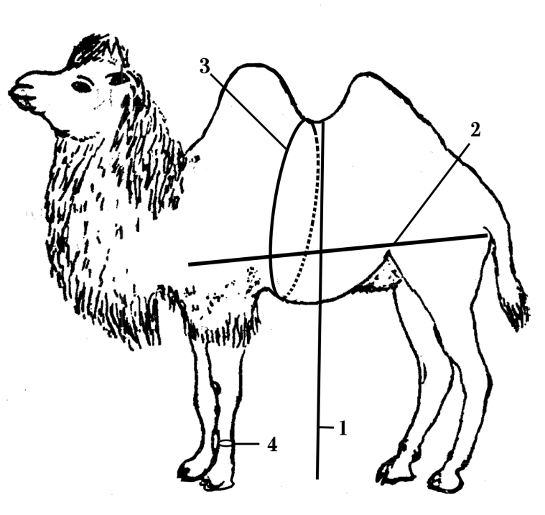

**1：体高**

**2：体长**

**3：胸围**

**4：管围**

双峰驼体尺测量部位图

### 五、骆驼（羊驼）生长发育性能登记表

1. 该表为个体实测和（或）调查表，该表由承担测定任务的保种单位（种驼场）和有关专家，根据实际测定结果和档案资料填写。

（二）每个阶段的体重需调查测定有代表性的公骆驼（羊驼）10峰以上、母骆驼（羊驼）30峰以上。

（三）调查测定阶段包括初生、3月龄、12月龄。

1. 所有测定结果保留小数点后一位。

### 六、骆驼（羊驼）屠宰性能登记表

（一）该表为个体实测表，由承担测定任务的保种单位（种驼场）和有关专家填写。

（二）需屠宰测定成年公骆驼（羊驼）5峰以上、成年母骆驼（羊驼）5峰以上。

（三）所有测定结果保留小数点后一位。

（四）具体填写事项

1.月龄：记录屠宰时的具体年龄，单位为月。

2.宰前活重：禁食24h、禁水12h后待宰前的活重，单位为kg。

3.胴体重：骆驼屠宰后除去血液、头、掌、尾、毛（皮）、内脏(保留肾及肾周脂肪)及生殖器(母骆驼去除乳房)后的躯体重量，单位为kg。

4.净肉重：净肉重是指骆驼胴体除去骨胳之后的净肉和脂肪的重量，单位为kg。

5.驼峰重：骆驼宰杀之后，前后驼峰的重量，单位为kg。

6.驼掌重：骆驼宰杀之后四个驼掌重量，单位为kg。

7.肉骨峰比：分别对肉、骨和峰进行称重，记录三者的重量比例。

8.屠宰率：胴体重占宰前重的百分比。

9.备注：描述来源、饲养方式、饲料组成及营养水平。

### 七、骆驼（羊驼）产乳性能登记表

（一）此表为选填。

（二）该表为个体调查表，由承担测定任务的保种单位（种驼场）和有关专家填写。

（三）需调查30峰成年母骆驼（羊驼）。

（四）所有测定结果保留小数点后一位。

（五）具体填写事项

1.泌乳期：从分娩后开始泌乳之日起到停止泌乳之间的一段时间。一般都在一年以上，约14—17个月左右。

2.产乳量：一个泌乳期内的产奶总量。

3.日产奶量：日产奶量（kg/d）=一天内挤奶量总和（kg）×24h/挤奶隔离时间之和。

4.乳成分：包括乳脂率、乳蛋白率、干物质、乳糖率，连续测定3次以上，计算其平均数。

### 八、骆驼（羊驼）毛用性能登记表

（一）骆驼选填，羊驼必填。

（二）该表为个体调查表，由承担测定任务的保种单位（种驼场）和有关专家填写。

（三）每个品种需要调查成年公骆驼（羊驼）10峰、成年母骆驼（羊驼）30峰。

（四）所有测量结果保留小数点后一位。

（五）具体填写事项

1.产毛量：测定一周岁以上的骆驼（羊驼），每年2-3月开始剪嗉毛，惊蛰前后剪完；3-5月剪肘毛，三月中旬即春分前后剪鬣毛和鬃毛，峰顶毛和尾毛与被毛同时收。以上毛总重记录为骆驼（羊驼）年毛产量，单位为kg/年。

2.含绒率：指驼绒重量占驼原绒重量的百分比。驼绒是取自腹部的绒毛。

3.绒细度：系指单本毛纤维横切面直径的大小，单位为微米。

4.绒厚度：测量体侧，肩甲后缘10cm体中线处的绒厚度。可间接反映驼绒产量，单位为mm。

### 九、骆驼（羊驼）运动性能登记表

（一）该表为个体调查表，由承担测定任务的保种单位、养殖场和有关专家填写。

（二）填写最近3年内同级别同类项目的最好赛事成绩，如没有可不填写。

### 十、骆驼（羊驼）繁殖性能登记表

（一）该表为群体调查表，由承担测定任务的保种单位（种驼场）和有关专家填写。

（二）此表中的指标应填写范围值。

（三）配种方式为本交的，填写公母比例；配种方式为人工授精的，填写采精量、精子密度和精子活力。

（四）性成熟年龄等指标根据实际情况填写。

十一、骆驼（羊驼）遗传资源影像材料

（一）照片用数码相机拍摄，图像的精度800万像素以上，照片大小在1.2MB以上。

（二）以.jpg格式保存，不对照片进行编辑。

（三）照片正面不携带年月日等其他信息。

（四）个体照片文件用“品种名称+年龄+性别+顺序号”命名，群体照片用“品种名称+‘群体’+顺序号”命名，同时附相关Word文档，对每张照片的品种名称、年龄、性别、拍摄日期、拍摄者姓名、饲养者名称及拍摄地点等进行详细说明。

（五）每个品种要有成年公、成年母左侧、右侧、前方、后方标准照片，并提供原生态群体照片2张。

（六）拍摄能反映品种特征的公、母个体照片，能反映所处生态环境的群体照片。

（七）视频资料要能反映品种所处的自然生态环境、群体概貌、品种特征、饲养方式等。

视频格式：每个视频时长不超过5分钟，尽量在3分钟以内（大小不超过80M）。视频格式应为MP4格式。